<http://61.155.85.74:2205/spkj/employee_toIndex.do>

输入账号密码

登录后打开新浏览器窗口输入下面地址

[http://61.155.85.74:2205/spkj/testplan_getSampleInputListNew.do](http://127.0.0.1:8080/spkj/testplan_getSampleInputListNew.do)

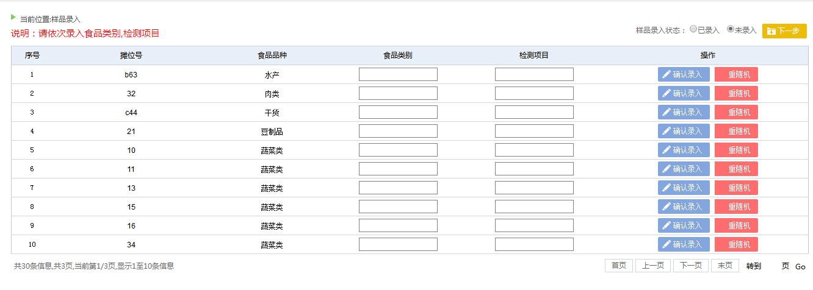

按说明依次录入食品类别,检测项目，一次录入一条数据，录入完毕后，可点击已录入查看录入数据。

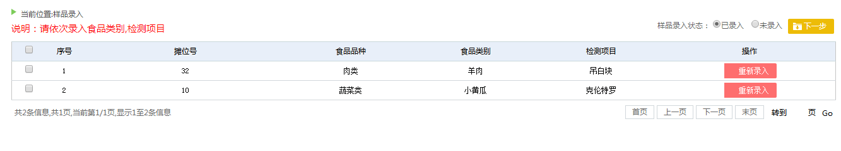

在检测设备页面输入登录账号，调用接口获取录入数据，

自行检测，

完毕后调用接口上传检测数据。

在之前的截图点击下一步，查看检测数据

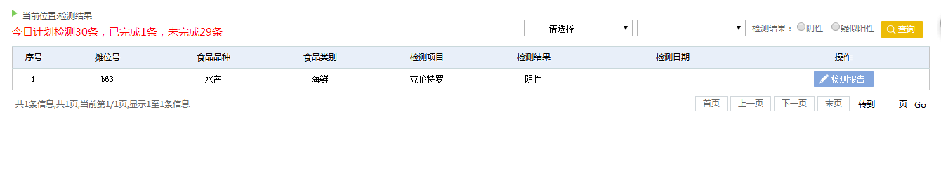

检测完成情况这边可以看到上传的数据检测值等信息。

